НАУЧНО-ПРОИЗВОДСТВЕННАЯ КОМПАНИЯ

״КАРБОНИК״

Адрес: 656002, г.Барнаул, пр.Комсомольский,134. т. (3852) 61-13-73, т./факс: 61-99-96
ИНН 2224108942, КПП 222401001, ОГРН 1062224072151, ОКПО 99113703
Р/с 40702810502140134778, БИК 040173604 в Сбербанке России, Городское ОСБ № 8203 в г.Барнауле.
К/счет 30101810200000000604
Зарегистрировано 22.12.2006 г. ИФНС по Октябрьскому району г.Барнаула.

УСТРОЙСТВО ДЛЯ ДИАГНОСТИКИ, ЛЕЧЕНИЯ И ПРОФИЛАКТИКИ ЗАБОЛЕВАНИЙ МЕТОДОМ ГИПЕРКАПНИЧЕСКОЙ ГИПОКСИИ
«КАРБОНИК - 01»

^{Руководство по эксплуатации}



Прибор является устройством медицинского назначения и одобрен к применению Министерством здравоохранения и социального развития Российской Федерации:
- Регистрационное удостоверение № ФСР 2009/05033 от 10.06.2009 г., выдано Федеральной службой по надзору в сфере здравоохранения и социального развития РФ.
- Сертификат соответствия № РОСС RU.ИМ25.В02375 от 19.06.2009 г.

Все технические решения данного изделия защищены в соответствии с законодательством Российской Федерации:
- «Устройство для тренировки дыхания» (Патент на изобретение РФ № 2303465 от 14.06.2008 г.);
- «Устройство для тренировки гипоксической гиперкапнией» (Патент на изобретение РФ № 2308979 от 14.06.2008 г.);
- «Автоматизированная система дозирования гиперкапнической гипоксии по принципу биологической обратной связи» (Свидетельство о государственной регистрации программы для ЭВМ № 2008610785 от 15.02.2008 г.);
- «Способ тренировки дыхания» (Патент на изобретение РФ № 2344807 от 23.04.2007 г.);
- «Устройство для создания гипоксической гиперкапнии» (Патент на изобретение РФ № 2301081 от 22.04.2005 г.);
- «Устройство для создания гипоксической гиперкапнии» (Патент на изобретение РФ № 2221597 от 28.01.2002 г.).

Товарный знак «КАРБОНИК»/«CARBONIC», включая графический элемент в виде чаши, заключенной в окружность, и стилизованное изображение горных вершин, является объектом исключительной интеллектуальной собственности ООО «НПК «Карбоник» на основании Свидетельства о регистрации товарного знака №370927 от 10 декабря 2007 г.

Все права защищены. © ООО «НПК «Карбоник», 2009 г.

Настоящее Руководство разработано на основе:
- Куликов В.П., Беспалов А.Г., Якушев Н.Н. Профилактика инсульта с помощью гиперкапнически-гипоксического прекондиционирования в эксперименте// Бюллетень экспериментальной биологии и медицины. – 2008. - №9. – С.261- 264;
- Куликов В.П., Беспалов А.Г., Якушев Н.Н. Состояние мозговой гемодинамики при долговременной адаптации к гиперкапнической гипоксии// Российский физиологический журнал им. И.М. Сеченова. – 2008. - №2. – С.191-197;
- Куликов В.П., Беспалов А.Г., Якушев Н.Н. Эффективность тренировок с гиперкапнической гипоксией в реабилитации ишемического повреждения головного мозга в эксперименте // Вестник восстановительной медицины. – 2008. - - №2. – С.59-61;
- Куликов В.П., Полухина М.Г., Беспалов А.Г., Усынин В.В. Влияние гипоксически – гиперкапнического прекондиционирования на гемостаз, гемореологию и толерантность головного мозга к ишемии// Региональное кровообращение и микроциркуляция. - 2004. - № 3(11). – С. 27-32;
- Беспалов А.Г., Куликов В.П., Лепилов А.В. Тренировки с гипоксической гиперкапнией как средство увеличения толерантности головного мозга к ишемии// Патология кровообращения и кардиохирургия, 2004. №3. – С. 60-63;
- Kulikov V. P., Bespalov A. G., Yakushev N. N. The State of Cerebral Hemodynamics in Conditions of Prolonged Adaptation to Hypercapnic Hypoxia// Neuroscience and Behavioral Physiology, Vol. 39, No. 3, 2009.

СОДЕРЖАНИЕ

1.Основные сведения о приборе……………………………………………………………..….5
2. Показания к применению…………………………………………………………………….6
3. Противопоказания……………………………………………………………………...……..7
4. Побочные эффекты………………………………………………………………………...….7
5. Технические характеристики…………………………………………………………………8
6. Комплектация………………………………………………………………………………….8
7. Сборка………………………………………………………………………………...…........10
8. Устройство и принцип работы……………………………………………………………...11
9. Подготовка и порядок работы……………………………………………...……………….12
10. Методика тренировок с гиперкапнической гипоксией…………………………………..14
11. Использование ингалятора………………………………………………………...…........17
12. Уход за тренажером……………………………………………………………………......18

Паспорт: «Устройство для диагностики, лечения, профилактики заболеваний методом гиперкапнической гипоксии «Карбоник-01» ……………………………………..................20

1. ОСНОВНЫЕ СВЕДЕНИЯ О ПРИБОРЕ
1.1 Настоящее Руководство по эксплуатации знакомит с устройством и принципом работы Прибора и содержит правила эксплуатации, выполнение которых обеспечивает высокую эффективность применения прибора и увеличивает срок его службы.
1.2 Прибор является полифункциональным медицинским устройством, имеющим два варианта исполнения: для индивидуального применения, в том числе в домашних условиях (Дыхательный тренажер) и для профессионального применения в условиях клиник, больниц и других лечебно-профилактических учреждений (Лечебно-диагностический комплекс (ЛДК)).
Оба варианта предназначены для создания дозированной гиперкапнии и гипоксии (гиперкапнической гипоксии) в организме с целью:
- проведения тренировок, направленных на увеличение сопротивляемости (резистентности) организма к стрессорным факторам, тренировку адаптивных систем организма, увеличение физической и умственной работоспособности, улучшение памяти и внимания, профилактику и лечение различных заболеваний, особенно, нарушений мозгового кровообращения;
- проведения ингаляций аэрозолей спирто- и водорастворимых лекарственных препаратов на фоне гиперкапнической гипоксии для повышения эффективности ингаляционного введения лекарств.
Профессиональный вариант имеет дополнительные функциональные возможности:
- исследование реакции организма на контролируемую гиперкапнию и гипокапнию, в частности, для диагностики нарушений реактивности мозговых сосудов и перфузионного резерва мозгового кровообращения;
- проведение газоанализа альвеолярного воздуха, в частности, для оценки потребления кислорода, в том числе, для прямой оценки физической работоспособности по максимальному потреблению кислорода (МПК) и для оценки состояния основного обмена.

___________________________________
2. ПОКАЗАНИЯ К ПРИМЕНЕНИЮ
2.1 Показаниями для использования тренажера в лечебных целях (тренировки с гиперкапнической гипоксией) являются:
2.1.1 Патология нервной системы:
- хронические цереброваскулярные заболевания (дисциркуляторная энцефалопатия);
- транзиторные ишемические атаки;
- ранний и поздний восстановительный период после перенесенного ишемического инсульта;
- профилактика инсульта;
- астенические и депрессивные состояния, неврозы;
- снижение памяти.
2.1.2 Сердечно-сосудистые заболевания:
- нейроциркуляторная дистония;
- стенокардия I и II функционального класса;
- реабилитация после инфаркта миокарда (через 6 месяцев после инфаркта);
- гипертоническая болезнь I и II степени (медикаментозно компенсированная).
2.1.3 Болезни органов дыхания:
- хронический бронхит;
- негормональнозависимая бронхиальная астма;
- профессиональные заболевания легких.
2.1.4 Заболевания желудочно-кишечного тракта в стадии ремиссии:
- язвенная болезнь желудка и двенадцатиперстной кишки;
- хронический панкреатит;
- хронический холецистит;
- хронический колит.
2.1.5 Болезни эндокринной системы:
- сахарный диабет компенсированный (для профилактики осложнений).
2.1.6 Вторичные иммунодефицитные состояния, в частности, сопровождающиеся частыми простудными заболеваниями.
2.1.7 Акушерско-гинекологическая патология:
- подготовка к беременности женщин с отягощенным акушерским анамнезом за 1-3 месяца до предполагаемой беременности.
2.1.8 Заболевания системы крови:
- дизэритропоэтические анемии.
2.2 Тренажер рекомендован в профилактических целях:
- практически здоровым людям и спортсменам для улучшения адаптационных возможностей организма, повышения устойчивости к неблагоприятным факторам и психоэмоциональным стрессам;
- для повышения физической и умственной работоспособности;
- для подготовки к операции и наркозу.
2.3 Тренажер может быть эффективно использован для ингаляционного введения лекарственных веществ с целью улучшения фармакокинетики и потенцирования лечебного эффекта лекарств в соответствии с показаниями для применения соответствующих лекарств и ингалятора.

3. Противопоказания
3.1. Острые соматические и инфекционные заболевания, хронические заболевания в стадии обострения и декомпенсации.
3.2. Дыхательная недостаточность 3 степени, сопровождающаяся гипоксемией и гиперкапнией, рецидивирующие легочные кровотечения и кровохаркания.
3.3. Сердечная недостаточность 3-4 функционального класса. Гипертоническая болезнь 3 степени, стенокардия III - IV функционального класса. Врожденные аномалии сердца и крупных сосудов. Гипертонический криз. Имплантированный кардиостимулятор.
3.4. Онкологические заболевания.
3.5. Эпилепсия.
3.6. Состояния, требующие интенсивной терапии (шок, отравление окисью углерода и т.п.).
3.8. Индивидуальная непереносимость недостатка кислорода и избытка углекислого газа.
4. Побочные эффекты
- тахикардия;
- гипертензивная реакция;
- головная боль, головокружение.

5.ТЕХНИЧЕСКИЕ ХАРАКТЕРИСТИКИ
5.1 Диапазон регулировки рабочего объема, мл………………………………….….500-1000
5.2 Диапазон регулировки концентрации в альвеолярном воздухе, %:
СО₂…………….……...……………………………..... 5-8
О₂ ………………………………………………......17-11
5.3 Масса прибора в сборе, кг, не более………………………………………………...……1,0
5.4 Габаритные размеры, мм, не более……..……………………………………..225х110х115
5.5 Температура окружающей среды в процессе эксплуатации, ⁰С ………………….…10-35
Загубник / дыхательная маска
Дыхательная трубка
Зажим для носа
Заслонка в сборе
Корпус прибора с встроенной кассетой
Резиновая прокладка основания корпуса и паза кассеты
Дополнительные опции (заказываются отдельно)
Программа для ПК Carbonic Vision (графическая визуализация, расчет цереброваскулярной реактивности, МПК, ОО, база данных)
Кабель для подключения к ПК через порт USB 2.0
Электропривод в сборе с кожухом и шестерней
Узел разделения воздушных потоков в сборе
Блок питания 220В с кабелем
Датчик кислорода ДК-16
Кабель электропривода
Дыхательная маска
Бактериальный фильтр
Блок управления
Клапаны (2 шт)
УЗ – ингалятор «Муссон»
Кассета
Кабель прямого подключения Датчика кислорода к Блоку управления
6. КОМПЛЕКТАЦИЯ

Внешний вид дыхательного тренажера показан на Рис. 1.
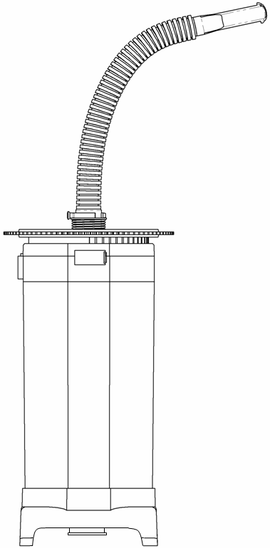
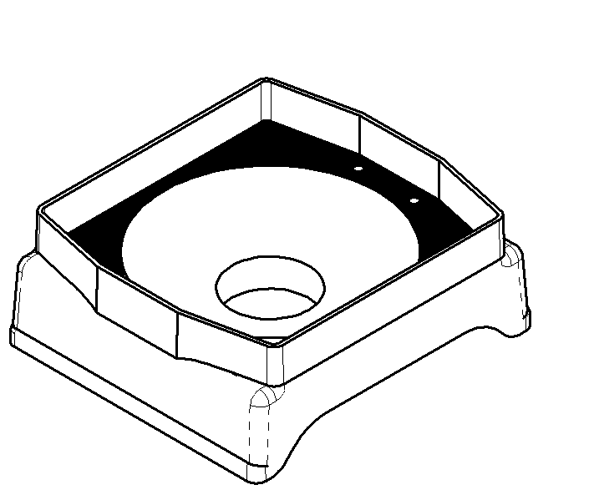

1
2
3
9
А
10
8
7
Б
12
4
5
11
Рис. 1. Дыхательный тренажер

6

Основные узлы
А – Корпус с встроенной кассетой
Б - Заслонка в сборе
Наименование деталей
1 – Загубник | 7 – Кронштейн заслонки
2 – Трубка | 8 – Зажим заслонки
3 – Заслонка | 9 – Корпус с кассетой
4 – Фиксатор заслонки | 10 – Основание корпуса
5 – Пружина заслонки | 11 - Разъем подключения ингалятора
6 – Верхний и нижний подшипники заслонки | 12 – Резиновая прокладка основания корпуса

7.СБОРКА
Перед сборкой тренажера, промойте детали с моющим средством в теплой воде, затем прополощите в проточной воде и высушите. Для удаления остатков воды из кассеты поставьте ее вертикально на салфетку из ткани или полотенце.
Сборка тренажера осуществляется в следующей последовательности (Рис.2).
  - Установите Заслонку в сборе (1) на Корпус (2) с кассетой. При этом совместите центральный паз кронштейна Заслонки (1) и Кассеты (3).
  - Плотно прижмите Заслонку (1) к Корпусу (2) тренажера и зафиксируйте её путем перевода Зажимов (4) в положение «Закрыто».
Внимание! При первых сборках тренажера движение Зажимов может быть затруднено, что не является дефектом и устраняется при последующих сборках и разборках Прибора по мере притирки деталей.
  - Подсоедините дыхательную Трубку (5) к Заслонке в сборе (1).
  - Вставьте Загубник (6) в Трубку (5).
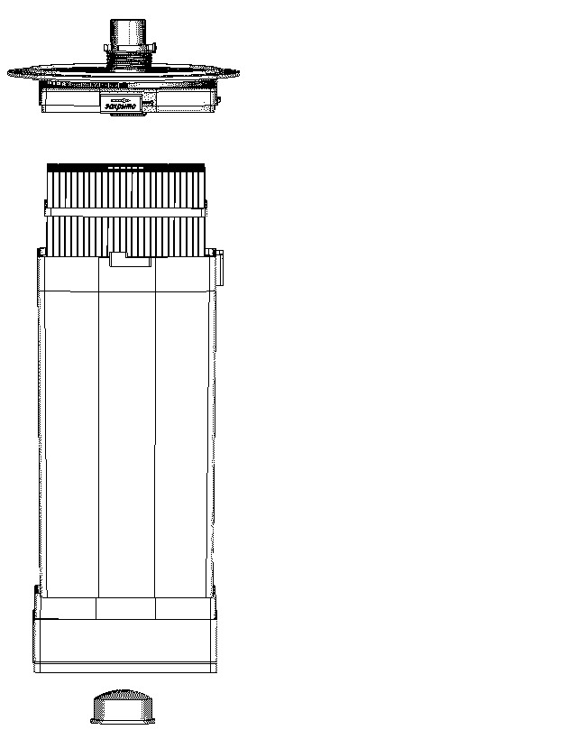
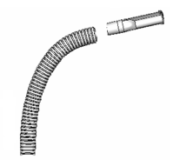
  - Прибор готов к работе.
Рис. 2. Схема сборки
5
2
6

3
4

1

8. УСТРОЙСТВО И ПРИНЦИП РАБОТЫ
  - Устройство для диагностики, лечения, профилактики заболеваний методом гиперкапнической гипоксии «Карбоник-01» (дыхательный тренажер) представляет собой медицинский прибор, предназначенный для повышения концентрации углекислого газа и создания дефицита кислорода в альвеолярном воздухе и крови человека (гиперкапническая гипоксия) и ингаляционного введения в организм лекарственных средств на фоне гиперкапнической гипоксии.
  - Гиперкапническая гипоксия создается за счет повторного вдыхания (возвратное дыхание) последней (альвеолярной) порции выдохнутого воздуха, который содержит повышенную концентрацию углекислого газа и пониженную концентрацию (дефицит) кислорода. Возвратное дыхание с увеличением концентрации СО₂ и снижением концентрации О₂ в альвеолярном воздухе осуществляется за счет создания дополнительного объема «мертвого» пространства (ДОМП) при помощи кассеты. Кассета как бы удлиняет воздухоносные пути (трахею, бронхи). «Мертвым» это пространство называется потому, что находящийся в нем воздух не обменивается газами с кровью. Высокая эффективность создания гиперкапнической гипоксии в аппарате «Карбоник» достигается тем, что в приборе используется оригинальная кассета в виде ячеистой структуры, обеспечивающей разделение (сепарацию) выдыхаемого воздуха на порции с сохранением и последующим вдыханием последней (альвеолярной) порции.
  - Регулировка концентрации газов в альвеолярном воздухе и крови достигается путем плавного изменения ДОМП от 500 до 1000 мл при помощи заслонки. Диапазон значений ДОМП в настоящей инструкции обозначается также термином «рабочий объем». Заслонка вращается вручную. Нужное значение ДОМП устанавливается путем совмещения риски, нанесенной на Корпус прибора, с одной из рисок шкалы ДОМП, нанесенной на Заслонку (Рис. 3). На шкале обозначены значения ДОМП в 500, 750 и 1000 мл. Цена деления шкалы между этими значениями составляет 25 мл. Через 1 минуту дыхания с помощью тренажера с определенным значением ДОМП, например, 500 мл, устанавливается относительно стабильное индивидуальное значение концентрации О₂ и СО₂ в альвеолярном воздухе. Для здорового взрослого человека при спокойном дыхании через тренажер парциальное давление СО₂ в конце выдоха (Pet СО₂) при ДОМП в 500 мл составляет примерно 5-6% (см. п. 9.4). Однако, как уже отмечалось, истинное значение концентрации газов строго индивидуально и зависит как от физиологических особенностей и уровня тренированности, так и от состояния здоровья.
  - Ингаляционное введение лекарственных средств на фоне гиперкапнической гипоксии осуществляется путем подключения ингалятора к тренажеру. Для этого распылитель ингалятора подсоединяют к соответствующему разъёму тренажера, расположенному в основании корпуса и закрытому заглушкой (см. п. 11).
  - Принципиально дыхательный тренажер состоит из двух узлов (Рис.1-2):
- Корпус с встроенной кассетой «А»;
- Заслонка в сборе «Б».
  - Корпус тренажера «А» содержит кассету, состоящую из множества мелких каналов, основное назначение которых заключается в разделении потока выдыхаемого воздуха на порции с задержкой последней порции выдохнутого воздуха, содержащей избыточное количество углекислого газа и дефицит кислорода. В основании корпуса находится технологическое отверстие для подключения ингалятора, заглушенное специальной пробкой.
8.7 Заслонка «Б» представляет собой узел регулировки концентрации газов, основным назначением которого является динамическое изменение количества каналов кассеты, участвующих в процессе дыхания, за счет изменения положения заслонки, что непосредственно влияет на концентрацию углекислого газа и кислорода в дыхательной смеси. Для регулировки концентрации газов на заслонке нанесена градуировка с обозначением объёма мертвого пространства (рабочего объема), который соответствует сумме объёмов каналов, участвующих в дыхании. Каждому значению рабочего объема соответствует ориентировочная концентрация СО₂ и О₂ в альвеолярном воздухе для условного здорового взрослого человека (см. п. 9.4).

9. ПОДГОТОВКА И ПОРЯДОК РАБОТЫ
  - Если тренажер внесен в помещение после пребывания на холоде, то перед началом тренировки его необходимо выдержать при комнатной температуре не менее 1 часа.
  - Соберите тренажер в соответствии с Рис. 1, 2 и разделом 7 настоящего Руководства.
  - Примите любое удобное положение тела. Обычно тренировки проводятся в положении сидя. В случае, если подключен ингалятор, положение тренажера должно быть строго вертикальным.
  - Перед началом тренировки нужно установить необходимый объем мертвого пространства (рабочий объём) в соответствии с Руководством (Табл.1) или рекомендациями врача по следующему принципу:

Таблица 1
Рабочий объём
(сумма объёмов ячеек, участвующих в дыхании)
Концентрация | 500 мл | 750 мл | 1000 мл
СО₂ | 5 – 6% | 6-7% | 7-8%
О₂ | 17 – 15% | 15 – 13% | 13 – 11%

Для этого необходимо совместить значение требуемого рабочего объёма, отградуированного на Заслонке (1), с риской, расположенной на углу Кронштейна заслонки (2) Рис. 3.
  - Дыхание через тренажер осуществляется только ртом. Нос полностью перекрывается специальным зажимом или пальцами. При наличии маски, разрешается осуществлять дыхание через нос, при условии плотного прижатия маски к лицу.
  - Во время тренировки следует поддерживать ровное, спокойное, естественное дыхание. Дышите «как дышится», т.е. не следует обращать специального внимания на процесс дыхания.
Внимание! Принудительное увеличение частоты и силы дыхания неминуемо приведет к снижению концентрации газов и, как следствие, эффективности работы тренажера. Для промывки и дезинфекции тренажера требуется его частичная разборка (см. Раздел 12).
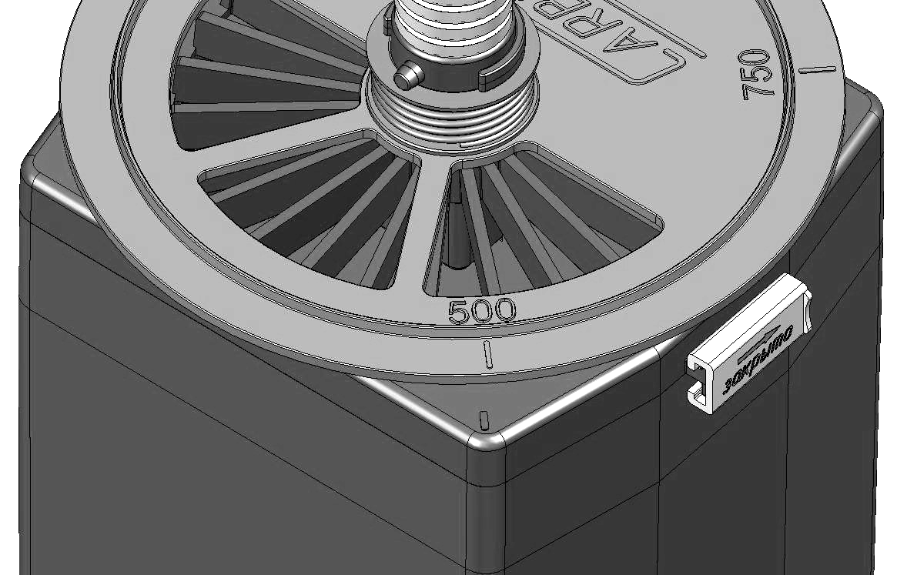
1
2

Рис. 3. Регулировка рабочего объема

10. МЕТОДИКА тренировок с гиперкапнической гипоксией
10.1 Общие рекомендации
- Минимальная продолжительность тренировочного режима (цикл тренировок) должна составлять 3–4 недели по 20 минут ежедневно. Для достижения максимального результата тренировки можно проводить два раза в день (утро, вечер), не изменяя продолжительность тренировок.
- После каждого цикла тренировок необходимо сделать перерыв от 1 до 3-х месяцев. Каждый последующий цикл тренировок должен достигать большие по сравнению с предыдущим циклом значения ДОМП и, соответственно, гипоксии и гиперкапнии. Например, первый цикл тренировок проводится на уровне 500 мл ДОМП, второй достигает 600 мл и т.д. В каждом конкретном случае свой индивидуальный режим тренировок лучше согласовывать со специалистом.
- Общий принцип дозирования гиперкапнической гипоксии во время проведения циклов заключается в постепенном увеличении ДОМП в течение вводного режима (минимум 3 дня) с выходом на тренировочный режим.
- Тренировки следует проводить натощак или через 2-3 часа после приема пищи. Режим дыхания: ровное, спокойное, без усилий и задержек («как дышится»). Дыхание через тренажер может сопровождаться легким дискомфортом в виде ощущения нехватки воздуха, которое компенсируется увеличением глубины дыхания.
- Общий принцип дозирования гиперкапнической гипоксии во время каждой тренировки заключается в постепенном увеличении ДОМП в начале тренировки (первые 3-5 минут) и постепенном снижении ДОМП в конце тренировки (последние 3-5 минут).
- При возникновении любых выраженных неприятных ощущений тренировку следует прекратить. Повторная попытка может быть предпринята не ранее чем через час, а лучше на следующий день и после консультации со специалистом. Общий принцип осуществления повторных попыток тренировки заключается в том, чтобы ее время равнялось времени предыдущей тренировки, прерванной из-за неприятных ощущений, плюс 1 минута.
- Для самоконтроля состояния организма во время тренировок следует измерять артериальное давление (АД) и, желательно, частоту сердечных сокращений (ЧСС). Тренировки рекомендуется проводить, если систолическое артериальное давление не превышает 150 мм рт.ст. Измерения проводят перед тренировкой и тотчас после ее завершения. В норме АД в процессе тренировки увеличивается, но не более чем на 20% и не более чем 150/100 мм рт.ст., а ЧСС - не более чем на 30% и 110 уд/мин. При превышении этих значений или снижении АД или ЧСС продолжительность или ДОМП тренировки следует сократить.
- В процессе цикла тренировок АД и ЧСС в покое (например, измеренное перед началом тренировки) будет снижаться, оставаясь в нормальных пределах. Для самоконтроля повышения физической работоспособности и адаптивного потенциала (резерва здоровья) можно периодически (1 раз в неделю или в начале и конце цикла тренировок) проводить функциональные пробы.
Проба Штанге позволяет ориентировочно судить о толерантности (сопротивляемости) организма к гипоксии (кардиореспираторном резерве). После глубокого вдоха необходимо максимально задержать дыхание. Задержка дыхания на 30-40 с – удовлетворительный кардиореспираторный резерв, 40-50 с – хороший, свыше 50 с – отличный, менее 30 с – неудовлетворительный. Рост резервов характеризуется увеличением времени задержки дыхания.
Проба Мартине позволяет ориентировочно судить о физической работоспособности (ФР). В положении сидя измеряют частоту сердечных сокращений (ЧСС). После этого выполняют 20 приседаний в течение 30 с. Сразу после выполнения нагрузки необходимо сесть и измерить ЧСС в течение 10с. После этого пульс продолжают измерять в течение 3-х минут восстановительного периода с периодичностью 1 раз в минуту. Для оценки результатов пробы вычисляют прирост ЧСС на физическую нагрузку (ФН) в процентах к исходному значению (индекс Мартине). Индекс Мартине, % = (ЧСС после пробы /ЧССисх x 100) – 100. Физическая работоспособность считается отличной при значении индекса Мартине менее 25 %, хорошей при его значении в пределах 25-50 %, удовлетворительной - 50-75 % и неудовлетворительной при значении более 75%, или менее 10%. Об эффективности тренировок свидетельствует улучшение показателя ФР в динамике тренировок.

- Для здоровых людей при тренировках с целью повышения общеукрепляющего эффекта и сопротивляемости организма, а так же для спортсменов с целью повышения физической работоспособности и спортивного мастерства уже первый 20-дневный цикл тренировок может достигать максимального значения ДОМП 1000 мл. Рекомендации для этой категории пользователей даны в п. 10.2 и 10.3.
- Общий принцип построения тренировок для больных людей – принцип минимизации. Начинать всегда нужно с минимального ДОМП в 500 мл и минимального времени тренировки без неприятных ощущений, постепенно доводя время тренировки до 20 минут. Переходить на другой уровень с более высоким значением ДОМП и гиперкапнической гипоксии следует только после достижения 20 минутной тренировки без неприятных ощущений и неблагоприятной реакции со стороны ЧСС и АД. Ослабленным пациентам в первый цикл тренировок следует ограничиться значением ДОМП в 500 мл.
- Увеличить эффективность использования тренажера можно путем проведения во время тренировки ингаляции лекарственных средств. Для этого необходимо приобрести ингалятор, совместимый с тренажером (см. Раздел 11) и проконсультироваться с врачом в отношении использования лекарственных средств и их дозировки. Для здоровых людей при тренировках с целью повышения общеукрепляющего эффекта и сопротивляемости организма, а также для спортсменов с целью повышения физической работоспособности и спортивного мастерства рекомендуется использовать адаптогены (пантокрин, элеутерококк, жень-шень и др.). Дыхание через тренажер активирует легочное кровообращение и обеспечивает высокоэффективное проникновение ингаляционных средств в легкие и их всасывание в кровь, равноценное внутривенному введению.
- Максимальная эффективность и безопасность тренировок достигается при обучении методике тренировок специалистами восстановительной медицины, сертифицированными ООО НПК «Карбоник» или проведении тренировок непосредственно под их контролем.

10.2 Вводный режим (3 этапа):
1 этап. Дыхание с помощью тренажера осуществляется в течение 20 минут с концентрацией СО₂ 5-6%, О₂ 17-15%. Для достижения данной концентрации газов совместите метку «500» с риской кронштейна Заслонки (1) на Рис. 3.
Внимание! В случае появления симптомов головной боли, головокружения, удушья, выраженного учащения сердцебиения, слабости рекомендуется немедленно прекратить дыхание через тренажер. Продолжительность следующей тренировки: время предыдущей тренировки плюс одна минута. Например, негативные симптомы возникли при первой тренировке на 4-й минуте дыхания, прибавляем 1 минуту – следующая тренировка продолжительностью 5 минут, и так до 20 минут. Как только вы адаптируетесь к рекомендуемому режиму (непрерывное дыхание - 20 минут) можно переходить ко второму этапу.
2 этап. Дыхание с помощью тренажера осуществляется в течение 20 минут с концентрацией СО₂ в выдыхаемом воздухе 6-7%, О₂ 15-13%. Для достижения данной концентрации газов установите метку «750» с риской кронштейна заслонки (1) на Рис. 3.
Внимание! В случае появления симптомов головной боли, головокружения, удушья, выраженного сердцебиения, слабости рекомендуется немедленно прекратить дыхание через тренажер. Продолжительность следующей тренировки: время предыдущей тренировки плюс 1 минута. Как только вы адаптируетесь к рекомендуемому режиму (непрерывное дыхание - 20 минут) можно переходить к третьему этапу.
3 этап. Дыхание с помощью тренажера осуществляется в течение 20 минут с концентрацией СО₂ в выдыхаемом воздухе 7-8%, дефицитом О₂ 13-11%.
В первые 3 минуты дыхания рекомендуется проводить постепенное увеличение концентрации СО₂ до 7-8% и уменьшение О₂ до 13-11% (1-я минута – метка на заслонке в положении «500», 2-я минута – «750», 3-я минута - «1000»). В последние 3 минуты дыхания осуществляют постепенное снижение концентрации СО₂ и дефицита О₂ путем последовательного перевода заслонки из положения «1000» в положения «750» и «500». Данный подход позволяет существенно снизить риск осложнений.
Внимание! В случае появления симптомов головной боли, головокружения, удушья, выраженного сердцебиения, слабости рекомендуется немедленно прекратить дыхание через тренажер. Продолжительность следующей тренировки: время предыдущей тренировки плюс одна минута. Как только вы адаптируетесь к рекомендуемому режиму (непрерывное дыхание - 20 минут) можно переходить к тренировочному режиму.
При хорошей переносимости тренировок возможна более быстрая адаптация путем сокращения вводного периода тренировок.
10.3 Тренировочный режим:
Дыхание с помощью тренажера осуществляется в течение 20 минут с концентрацией СО₂ 7-8%, О₂ 13-11%. В первые 3 минуты дыхания рекомендуется проводить постепенное увеличение концентрации СО₂ до 7-8% и уменьшение О₂ до 13-11% (1-я минута – метка на заслонке в положении «500», 2-я минута – «750», 3-я минута - «1000»). В последние 3 минуты дыхания осуществляют постепенное снижение концентрации СО₂ и увеличение О₂ путем последовательного перевода заслонки из положения «1000» в положения «750» и «500». Данный подход позволяет существенно снизить риск осложнений.
Внимание! В случае появления симптомов головной боли, головокружения, удушья, выраженного сердцебиения, слабости рекомендуется немедленно прекратить дыхание через тренажер. Продолжительность следующей тренировки: время предыдущей тренировки плюс одна минута.
Повторные тренировки рекомендуется проводить не более чем через 3 месяца и не ранее чем через две недели после окончания предыдущих. При перерыве более 3 месяцев рекомендуется начинать тренировки с «Вводного режима».

11. ИСПОЛЬЗОВАНИЕ ИНГАЛЯТОРА
Для использования тренажера с целью ингаляционного введения лекарств на фоне эффекта гиперкапнической гипоксии необходимо заказать или самостоятельно приобрести ингалятор, совместимый с тренажером. Данный тренажер совместим с ультразвуковым ингалятором типа «Муссон». Для подключения ингалятора необходимо демонтировать заглушку основания тренажера и на её место плотно установить распылительную камеру 1 ингалятора. (Рис. 4).
Перед началом работы внимательно ознакомьтесь с инструкцией ингалятора.
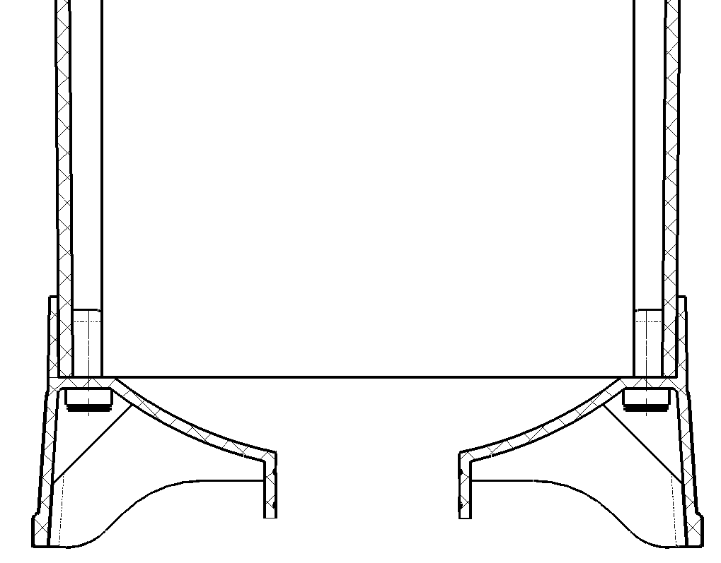
Рис. 4
1

Рис.4 Использование ингалятора

12. УХОД ЗА ТРЕНАЖЕРОМ
12.1 Перед первым применением и в дальнейшем после каждого занятия, тренажер необходимо промыть в теплой воде с использованием неагрессивного моющего средства (мыло, пищевая сода) и хорошо прополоскать.
12.2 При необходимости проводится частичная разборка тренажера (Рис.5). С этой целью:
- снимите Трубку и Загубник;
- снимите Заслонку в сборе;
- извлеките Кассету из Корпуса;
Внимание! Не рекомендуется производить разборку основания. Это может привести к нарушению целостности прокладки основания.
12.3 Просушку рекомендуется проводить при комнатной температуре до полного удаления влаги или в потоке воздуха с температурой не более 40^{о}С Для удаления остатков воды из кассеты поставьте ее вертикально на салфетку из ткани или полотенце.
Внимание! Запрещается использовать для просушки воздух с температурой более 40^{о}С (фены, сухожаровые шкафы и др.). Это может привести к деформации деталей и поломке тренажера.
12.4 После просушки тренажер собирается в обратном порядке в соответствии с Разделом 7 настоящего Руководства.
Прокладка основания

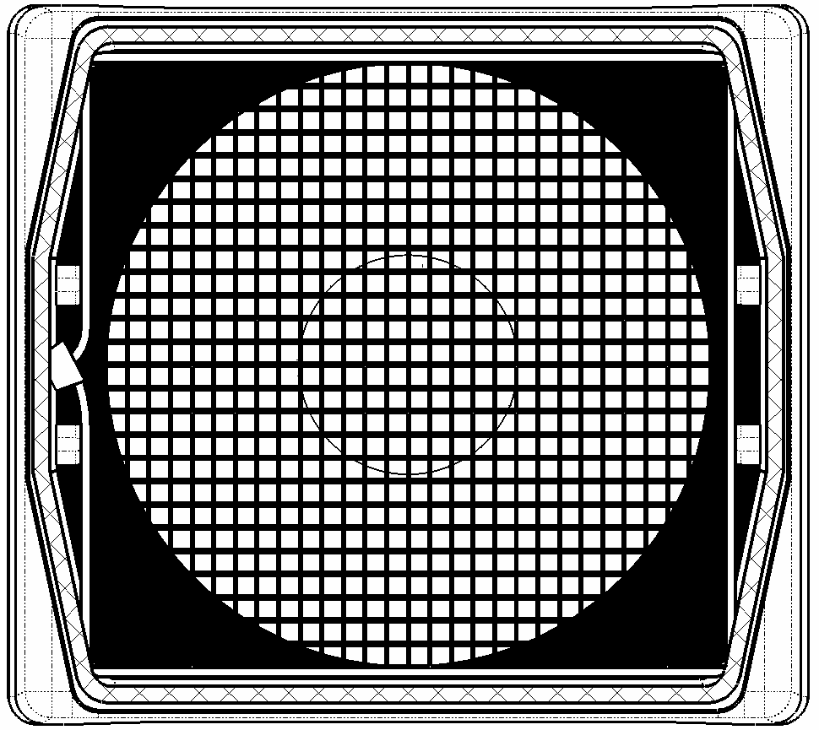
Кассета в корпусе.
Вид сверху.

Рис. 5. Схема частичной разборки
УСТРОЙСТВО ДЛЯ ДИАГНОСТИКИ, ЛЕЧЕНИЯ И ПРОФИЛАКТИКИ ЗАБОЛЕВАНИЙ МЕТОДОМ ГИПЕРКАПНИЧЕСКОЙ ГИПОКСИИ
«КАРБОНИК - 01»

ТУ 9444-001-99113703-2009

ПАСПОРТ

1. Назначение
Устройство для диагностики, лечения и профилактики заболеваний методом гиперкапнической гипоксии «Карбоник 01» является полифункциональным медицинским прибором.
Прибор предназначен для создания дозированной гиперкапнии и гипоксии (гиперкапнической гипоксии) в организме с целью:
- проведения тренировок с гиперкапнической гипоксией;
- ингаляции аэрозолей спирто - и водорастворимых лекарственных препаратов на фоне гиперкапнической гипоксии;

2.Комплектность
Загубник / дыхательная маска, дыхательная трубка, зажим для носа, заслонка в сборе, корпус прибора с встроенной кассетой.

3. Техническое обслуживание и хранение
Хранить прибор, независимо от варианта исполнения, в пакете из полиэтиленовой пленки или в картонной коробке. Все детали можно стерилизовать неагрессивными средствами, рекомендованными для дезинфекции медицинских приборов, выполненных из пластика. Изготовитель рекомендует использовать средство «Стераниос 20%».

Регистрационное удостоверение Федеральной службы по надзору в сфере здравоохранения и социального развития № ФСР 2009/05033 от 10.06.2009г.
Сертификат соответствия № РОСС RU.ИМ25.В02375 от 19.06.2009г.

4. Гарантии изготовителя
Изготовитель гарантирует соответствие прибора требованиям ТУ 9444-001-07532450-2008 при соблюдении условий эксплуатации, транспортирования и хранения.
Срок эксплуатации прибора составляет 24 месяца
Гарантийный срок эксплуатации 12 месяцев.
Гарантийные обязательства не распространяются на датчик кислорода ДК-16.

5. Свидетельство о приемке и продаже
Устройство для диагностики, лечения и профилактики заболеваний методом гиперкапнической гипоксии «Карбоник-01» соответствует техническим условиям ТУ 9444-001-99113703-2009 и признан годным для эксплуатации.

6. Производитель: ООО НПК «Карбоник»

Юридический адрес: Россия, 656002, Алтайский край, г.Барнаул, Комсомольский пр-т, 134, тел./факс: 8(3852)61-13-73, e-mail: carbonic@bk.ru, сайт: www.carbonic.ru

Дата изготовления_______________________
Штамп ОТК
Контролер_______________М. П.
Продавец ____________________М.П.
Дата продажи___________________
Товар получил в исправном состоянии, опломбированным, комплектным, без механических повреждений.
С условиями гарантии ОЗНАКОМЛЕН.
Подпись покупателя______________

Расшифровка подписи_________________________________________

Представители в регионах

г. Барнаул

- Аптека "Вива", ул. Гергиева, 57, 42-69-34
- Магазин "Алтаймедтехника", ул. С. Республик, 30, 24-15-12, 24-14-33
- "Аптека доктора Сотниковой", пр. Ленина, 42, 36-61-80

г.Москва

-ООО "Мед-Магазин", ул. Свободы, 42,(495)221-53-00,
www.med-magazin.ru
-ООО "Медтехника-для Вас", ул. Люблинская, д. 117/4, (495) 799-97-40
-ООО "Медтехника" Товары для здоровья. Волгоградский пр-т, д. 46/15, (495) 506-09-97
- ЗАО «ДМС НПК», 123308, г.Москва, пр. Маршала Жукова, д. 2, кор. 2, 499-197-50-76, 191-94-26, 742-44-40.
- ООО "Мед энд Лайф Восток", (499) 167-84-69.

г. Новосибирск

-компания "Медицинская техника", ул. Державина, 13, 201-56-28, 201-56-29

г. Новокузнецк

ООО "Мединфо"
улица Ушинского, 7 - 12
тел.факс (3843)46-36-99

г. Краснодар

ИП Ноздрин С.А.
ул.Красная 133 оф.18
тел:8(861)2550514
8-918-481-7108,
8-918-431-8363

г.Казань,

ООО "Агора -Медсервис"
ул. Нариманова, д.66, оф.2
(843) 292-51-47

г. Сургут

ИП Ефремов Н.Б.
(3462)32-26-73

г.Якутск

ООО "Сахамедсервис"
Якутск, (4112)43-65-44,43-79-25

г. Уфа

ИП Васильев К.С.
7-917-360-15-80, (347) 2-448-632, 8-927-31-68-112

г. Нижний Новгород

ООО ПТП "МЕДТЕХНИКА"
ул. Октябрьская, 23 в, оф. 3, (831) 419-86-71, 415-56-46

